ФОРМАТ «ВОПРОС – ОТВЕТ»
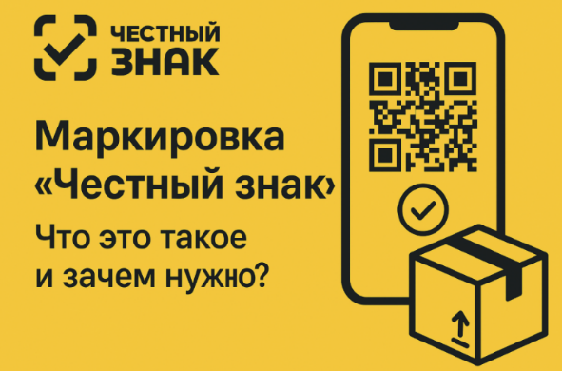
ВОПРОС: Что дает потребителям мобильное приложение «Честный ЗНАК»?

ОТВЕТ: У потребителя сегодня есть карманный помощник - мобильное приложение «Честный ЗНАК». В нем можно проверить код маркировки, убедиться, что товар легальный и законно ли находится в обороте, проверить производителя, состав, срок годности, ознакомиться с сертификатами и разрешительными документами.
А если код не распознается или вызывает сомнения - можно в пару кликов в приложении отправить жалобу, которая сразу же уходит в контрольно-надзорные органы и по ним проводятся проверки.
По молочной продукции, например, в приложении можно вообще отследить путь продукта от сырого молока с фермы до прилавка магазина. Приложение позволяет найти нужное лекарство по всем аптекам страны и забронировать его, сравнить цены в разных аптеках.
Также, в приложении работает и интерактивная «карта магазинов», торгующих маркированными товарами. У каждого - цветной рейтинг. Зеленый - все по закону, красный - замечены нарушения. Магазин мог торговать контрафактом или не выполнять требования маркировки, например, разрешительного режима.
Дополнительно в приложении доступно напоминание о сроке годности продуктов и лекарств. Вам придет уведомление, если срок подходит к концу, и это подсказка, что, например, пора приобрести новую упаковку лекарств.
Материалы подготовлены с сайта честныйзнак.рф

